Bedu

Sesión 1 (SQL)

use (base de datos);

use classicmodels;

use tienda;

show databases;

show tables; (bases de datos seleccionadas)

select * from (empleado) where;

*Limit*

select * from empleado where apellido_paterno = "Risom";

select * from puesto order by salario desc;

select * from puesto order by salario asc; (default)

Proyecto Sesión 1.

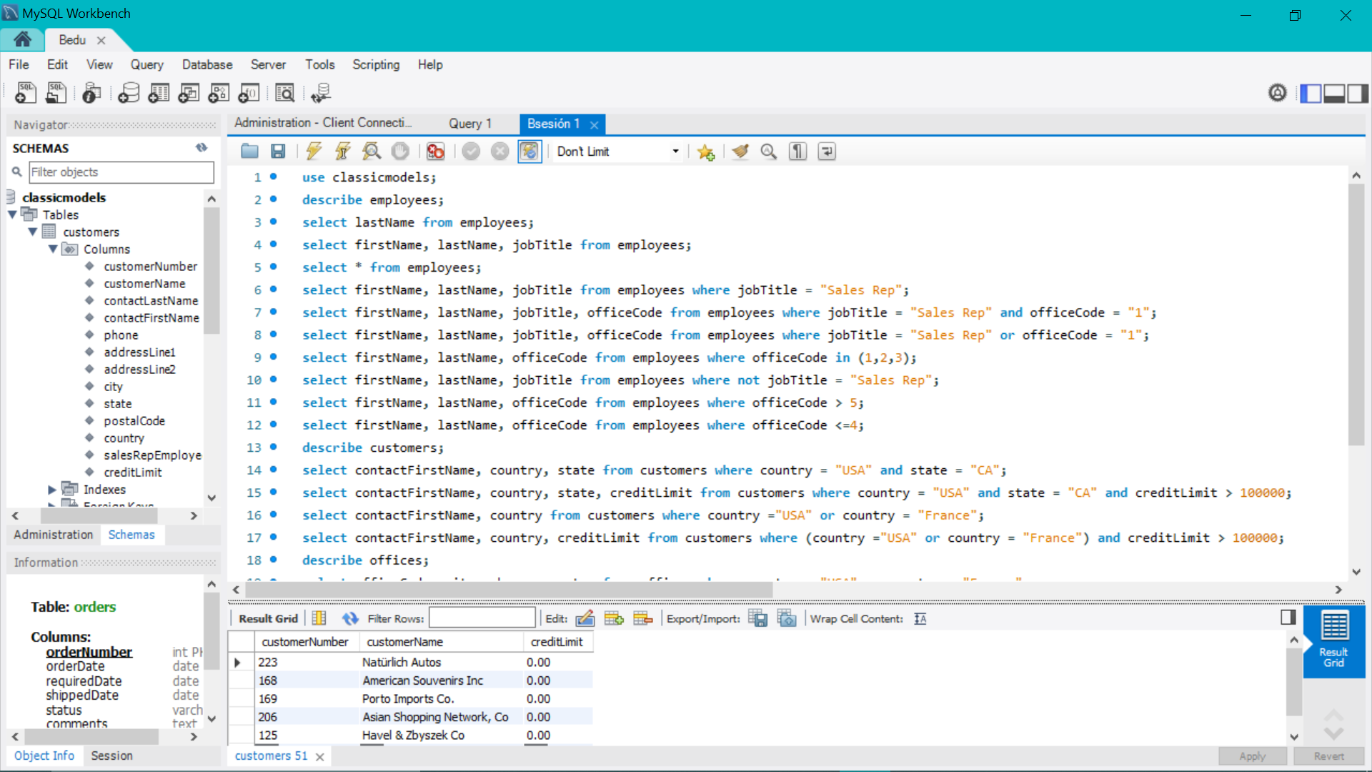

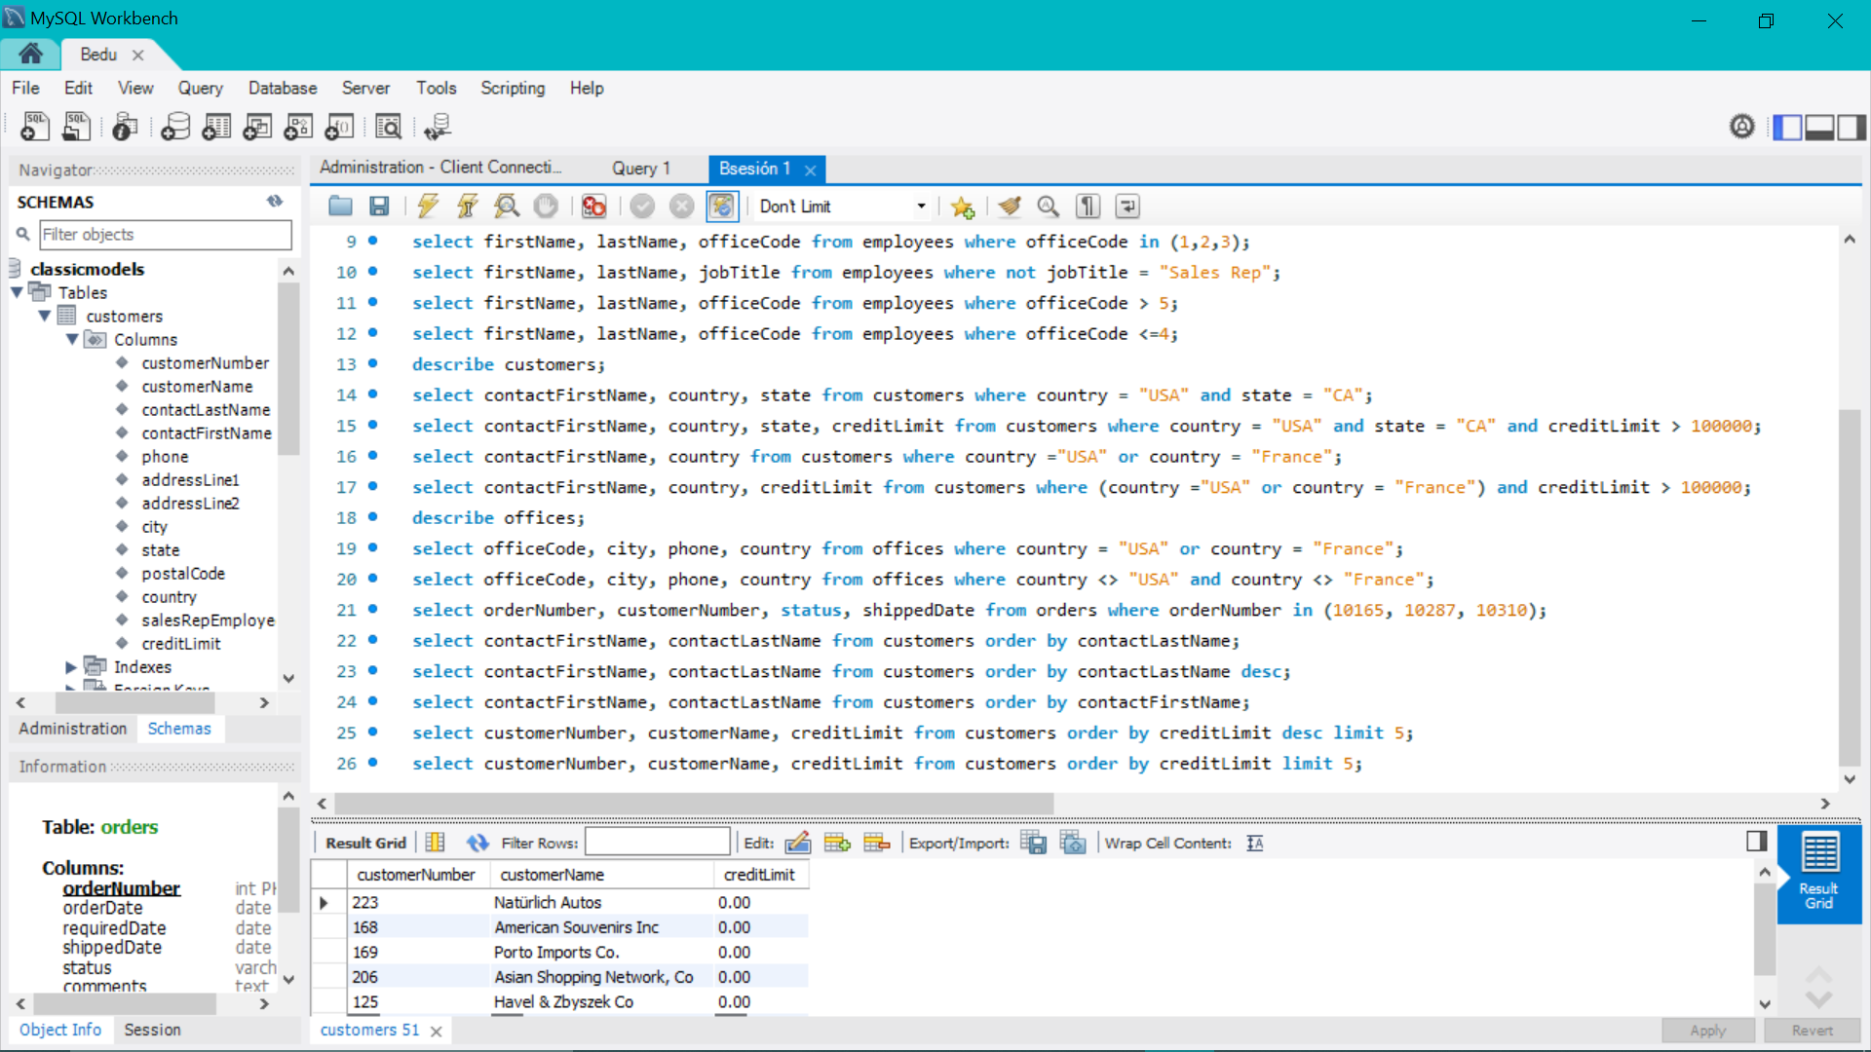

Sesión 2

use tienda

select * from empleado where nombre like "M%";

select * from empleado where nombre like '%a';

select * from empleado where nombre like "M%a";

select * from empleado where nombre like "M_losa"; #El guión marca solo un caracter en vez del % que espera una cadena#

Reto 1

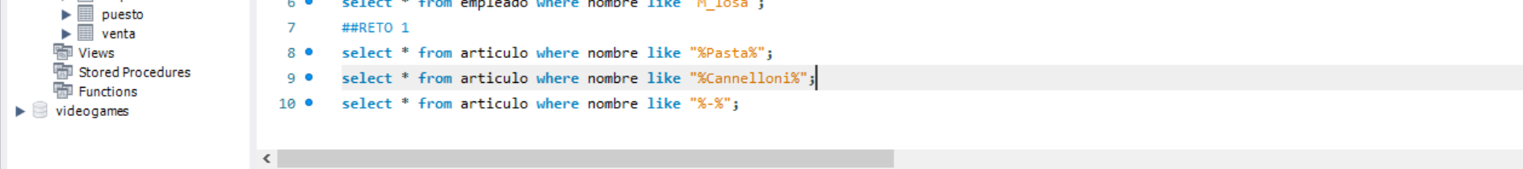

select avg(precio) as precio_promedio from articulo;

select avg(a.precio) as precio_promedio from articulo a; #alias de tabla y campo

Reto 2

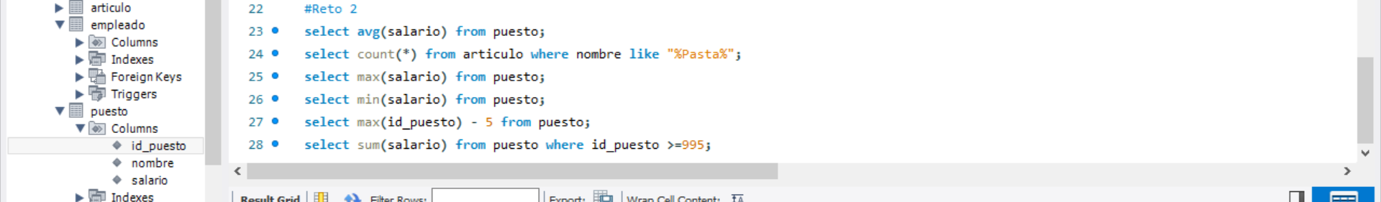

select nombre, sum(precio) as total from articulo group by nombre;

Reto 3

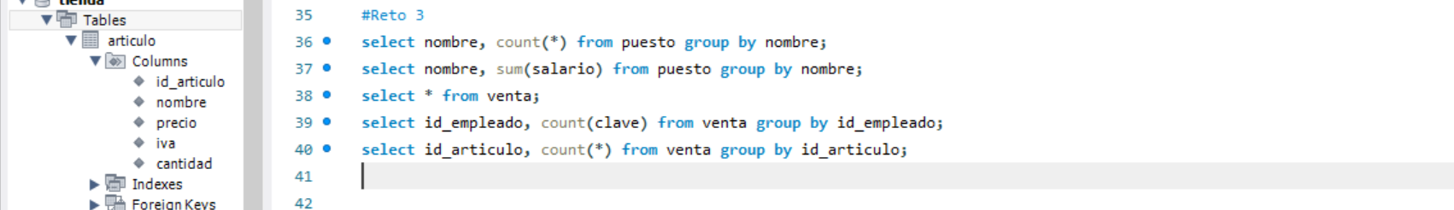

Subconsultas

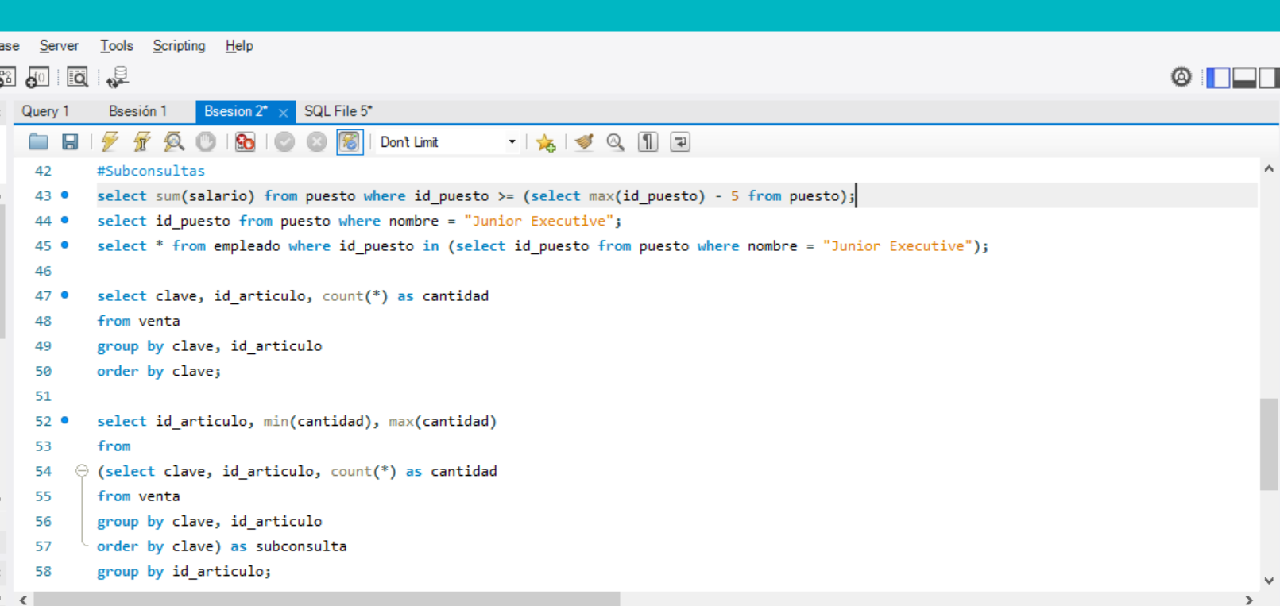

Reto 4

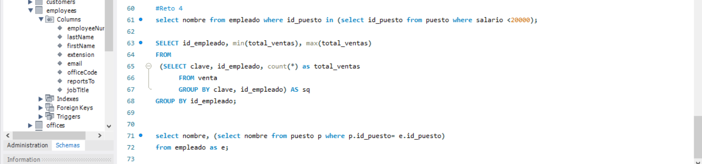

**Proyecto Sesión 2**

**1.-Dentro de la tabla employees, obten el número de empleado, apellido y nombre de todos los empleados cuyo nombre empiece con a.**

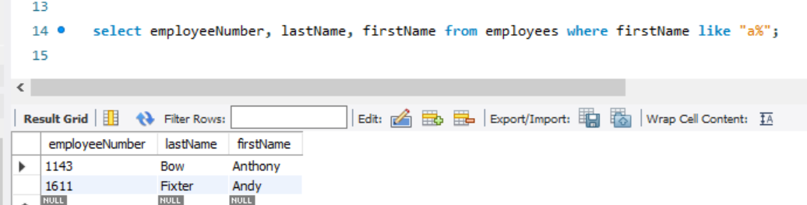

**2.-Dentro de la tabla employees, obten el número de empleado, apellido y nombre de todos los empleados cuyo nombre termina con on.**

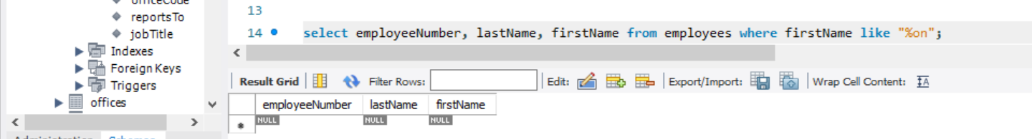

**3.-Dentro de la tabla employees, obten el número de empleado, apellido y nombre de todos los empleados cuyo nombre incluye la cadena on.**

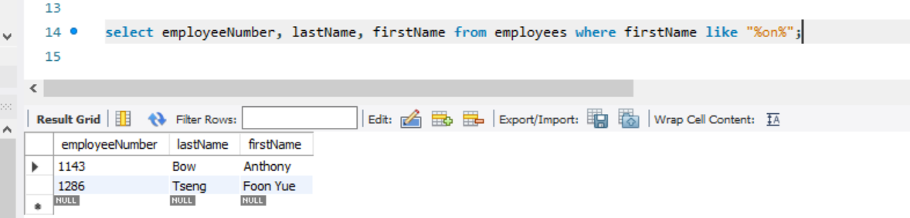

**4.-Dentro de la tabla employees, obten el número de empleado, apellido y nombre de todos los empleados cuyos nombres tienen tres letras e inician con T y finalizan con m.**

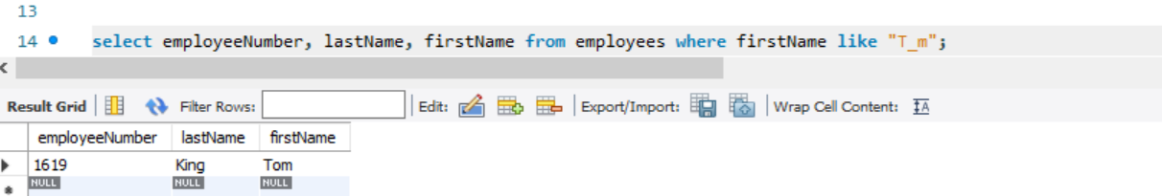

**5.-Dentro de la tabla employees, obten el número de empleado, apellido y nombre de todos los empleados cuyo nombre *no* inicia con B.  
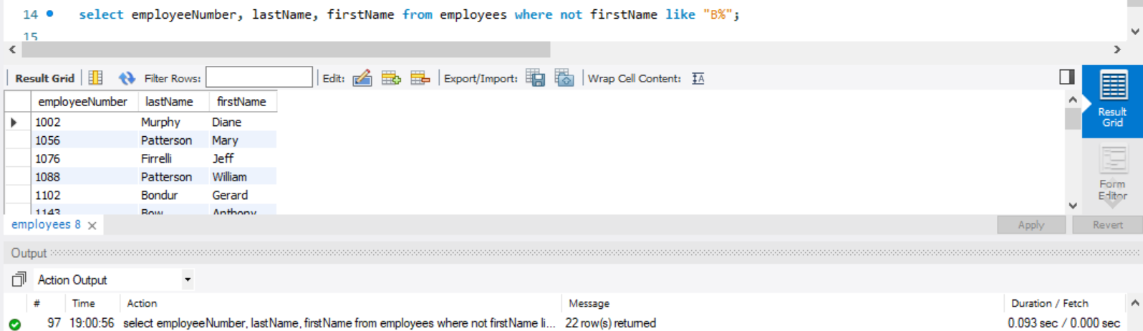**

**6.-Dentro de la tabla products, obten el código de producto y nombre de los productos cuyo código incluye la cadena _20.  
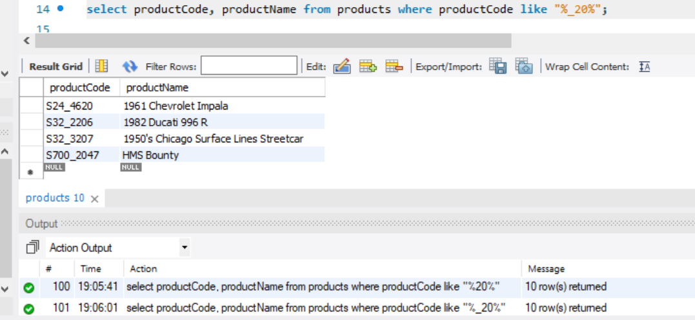**

**7.-Dentro de la tabla orderdetails, obten el total de cada orden.  
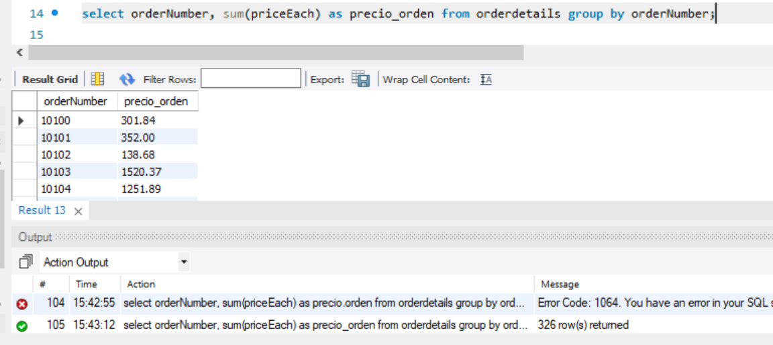**

**8.-Dentro de la tabla orders obten el número de órdenes por año.**

**9.-Obten el apellido y nombre de los empleados cuya oficina está ubicada en USA.  
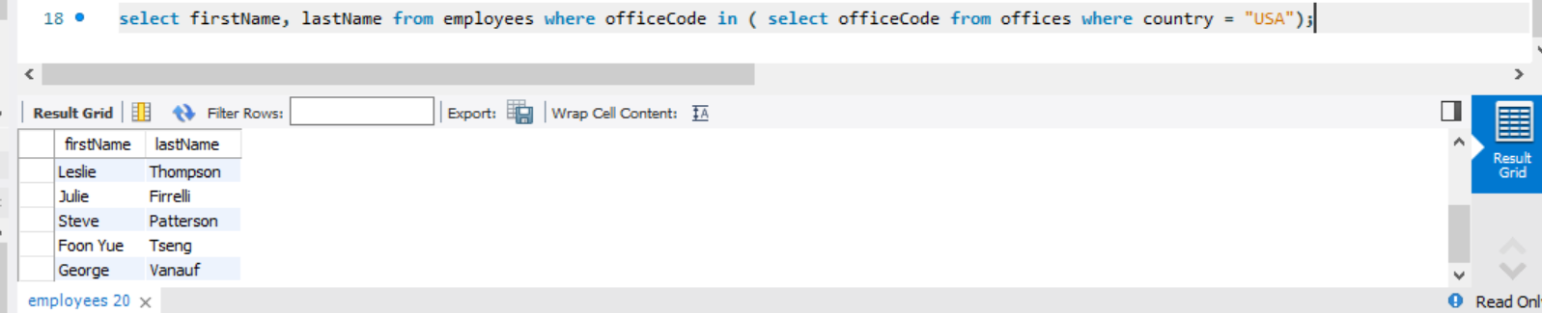**

**10.-Obten el número de cliente, número de cheque y cantidad del cliente que ha realizado el pago más alto.  
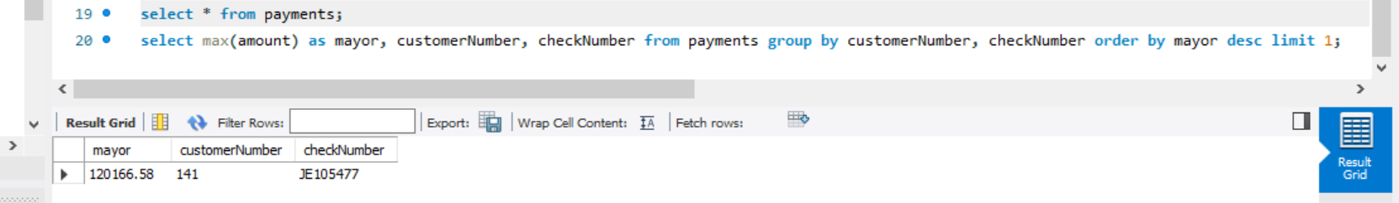**

**11.-Obten el número de cliente, número de cheque y cantidad de aquellos clientes cuyo pago es más alto que el promedio.  
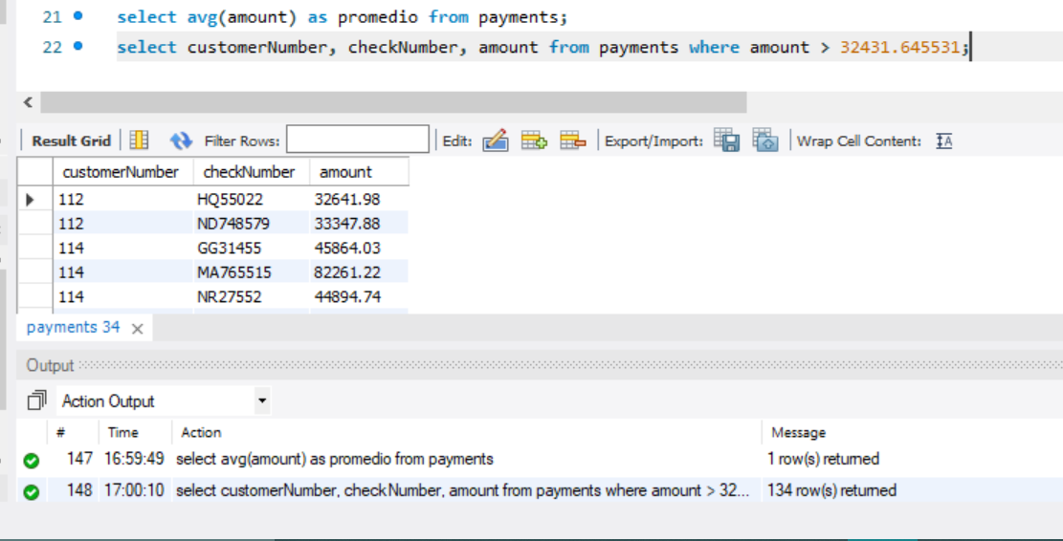**

**12.-Obten el nombre de aquellos clientes que no han hecho ninguna orden.**

**13.-Obten el máximo, mínimo y promedio del número de productos en las órdenes de venta.  
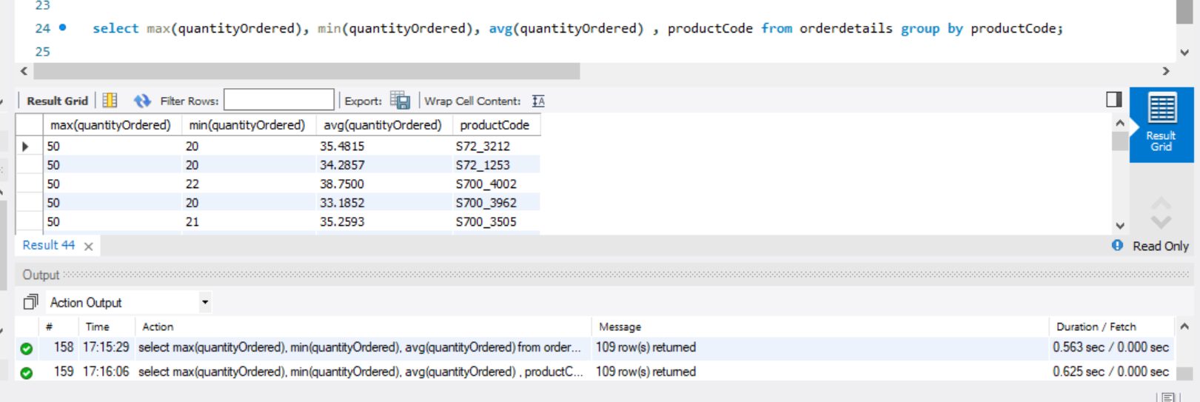**

**14.-Dentro de la tabla orders, obten el número de órdenes que hay por cada estado**

**Sesión 3**

**round(sum(precio), 2) #Para redondear a dos decimales.**

**Reto 1**

* **¿Cuál es el nombre de los empleados que realizaron cada venta?**
* 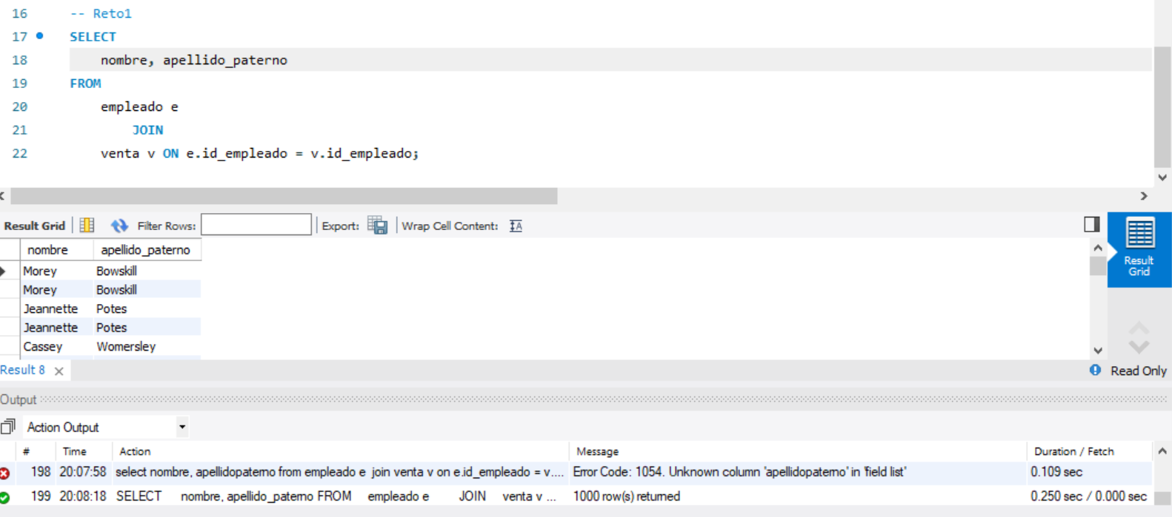
* **¿Cuál es el nombre de los artículos que se han vendido?**
* 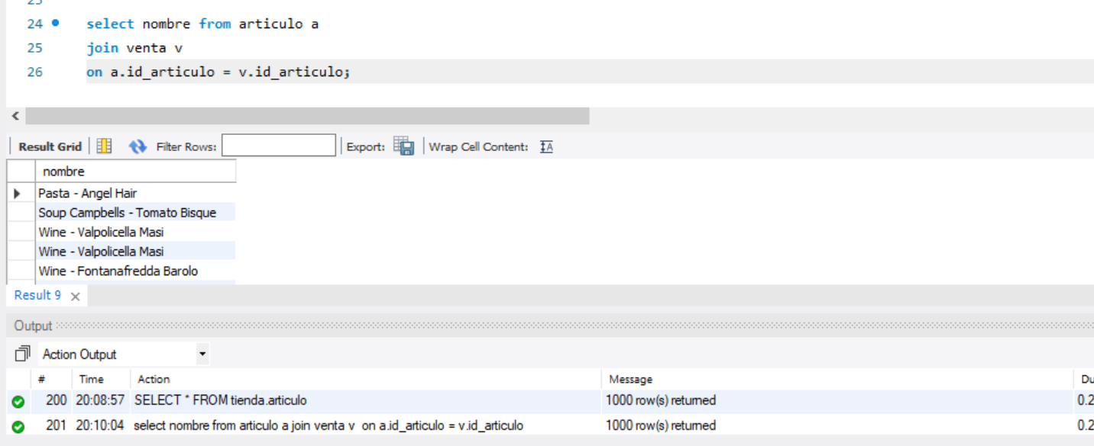
* **¿Cuál es el total de cada venta?**
* 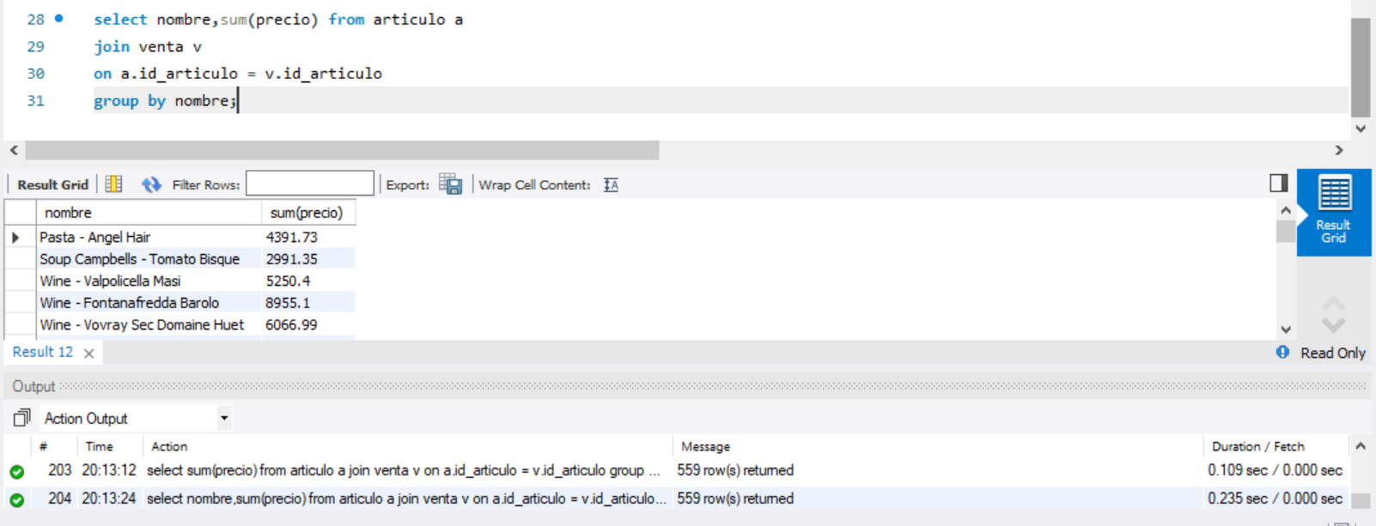

**Reto 2**

* **Obtener el puesto de un empleado.**

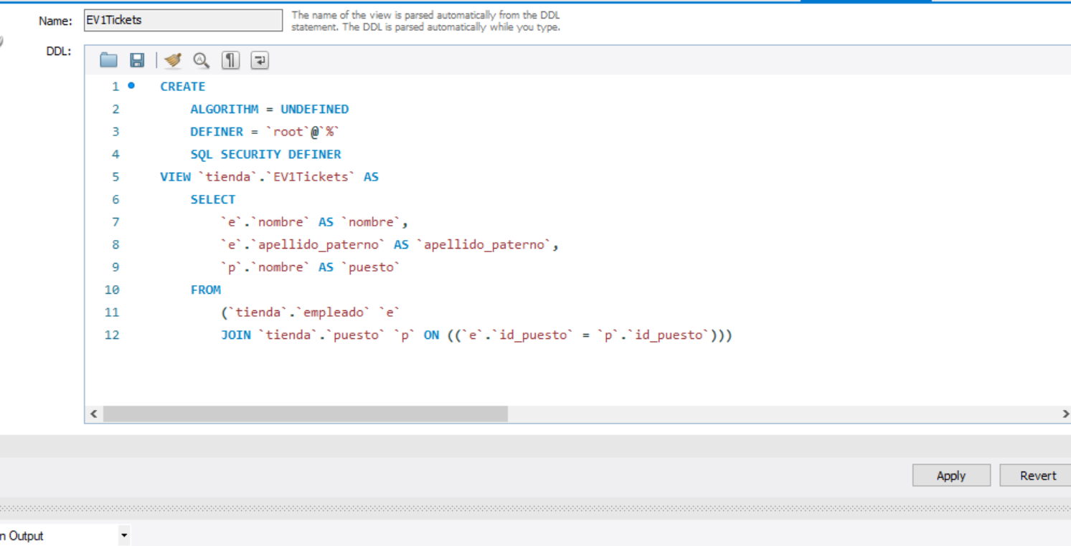

* **Saber qué artículos ha vendido cada empleado.**

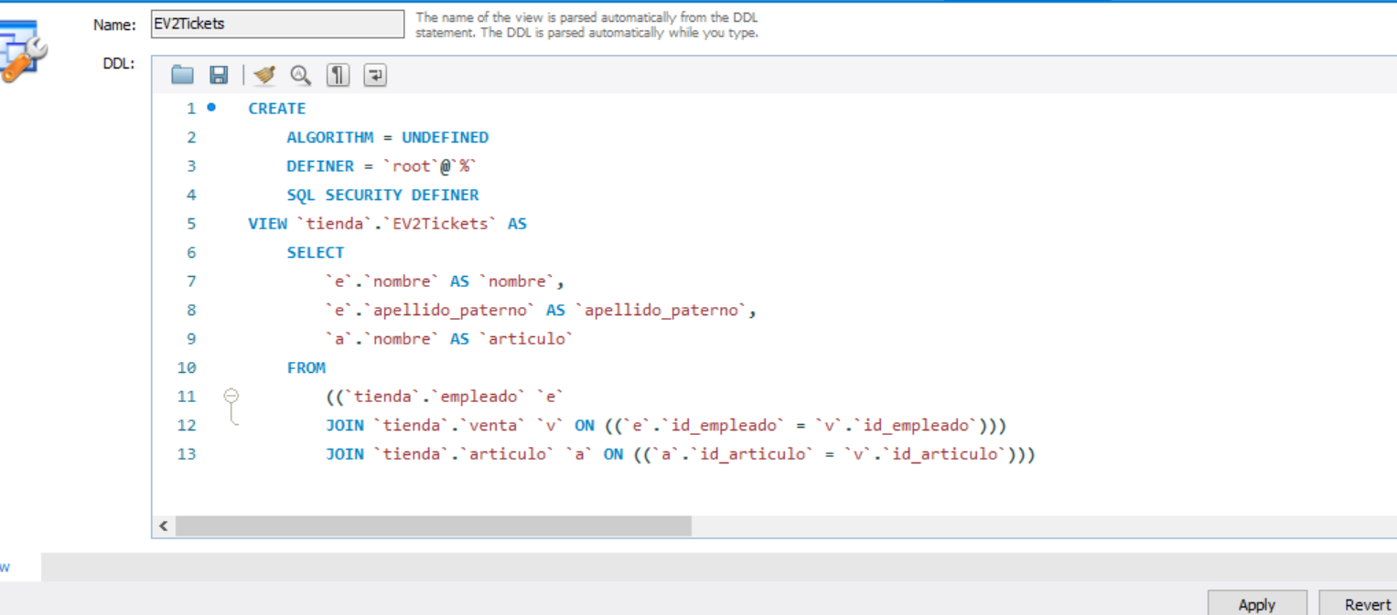

* **Saber qué puesto ha tenido más ventas.**

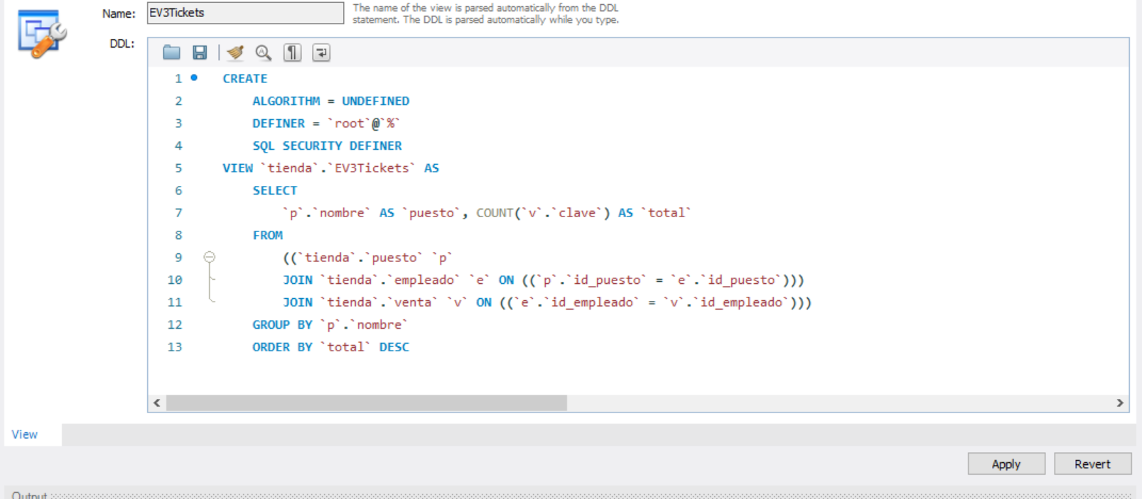

**Proyecto Sesión 3**

**Obten el número de orden, estado y costo total de cada orden.  
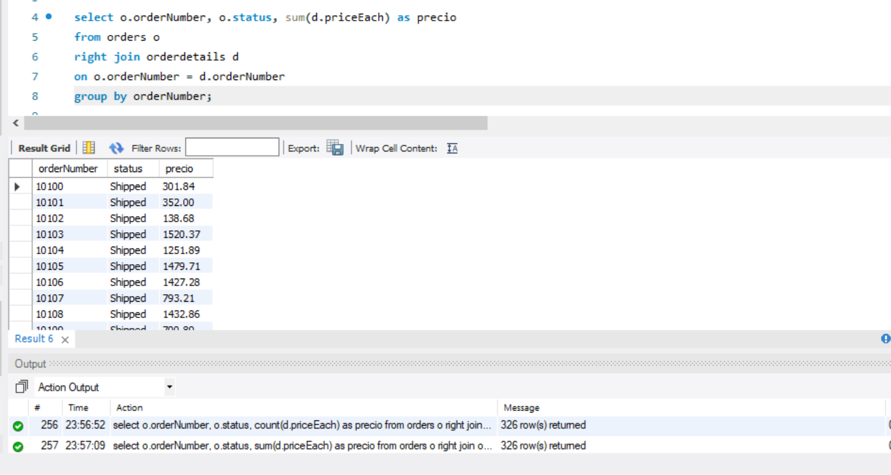**

**Obten el número de orden, fecha de orden, línea de orden, nombre del producto, cantidad ordenada y precio de cada pieza que muestre los detalles de cada orden.  
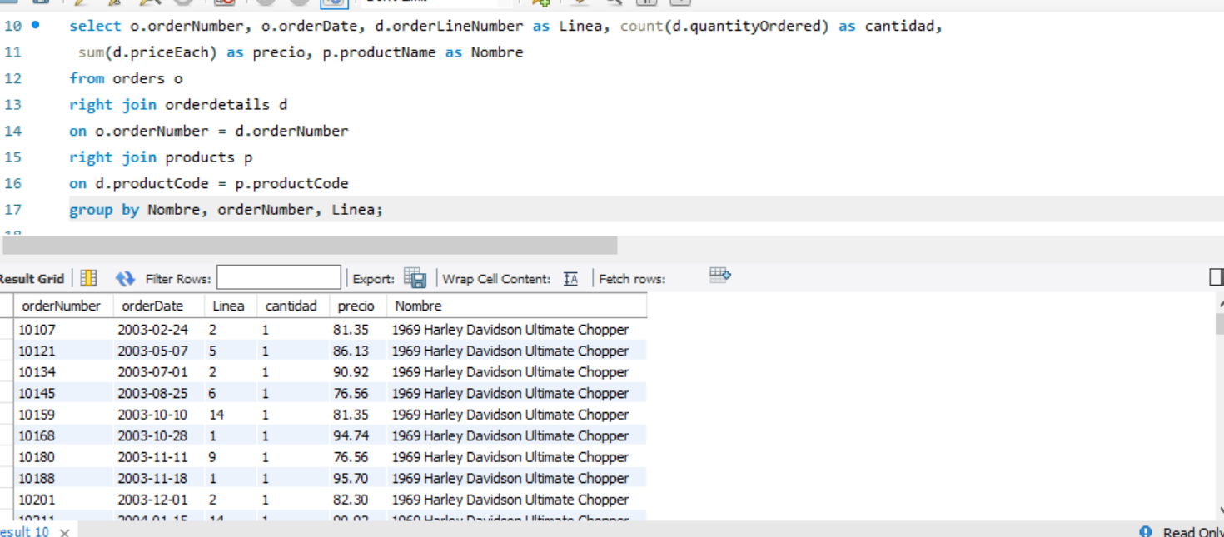**

**Obtén el número de orden, nombre del producto, el precio sugerido de fábrica (msrp) y precio de cada pieza.  
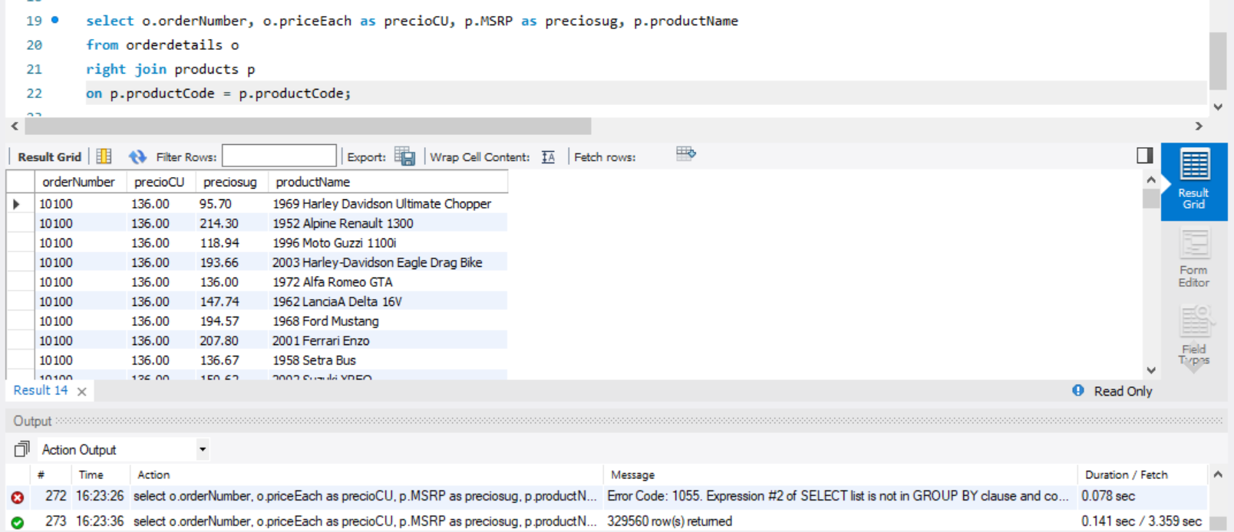**

***Para estas consultas usa LEFT JOIN***

1. **Obtén el número de cliente, nombre de cliente, número de orden y estado de cada cliente.  
   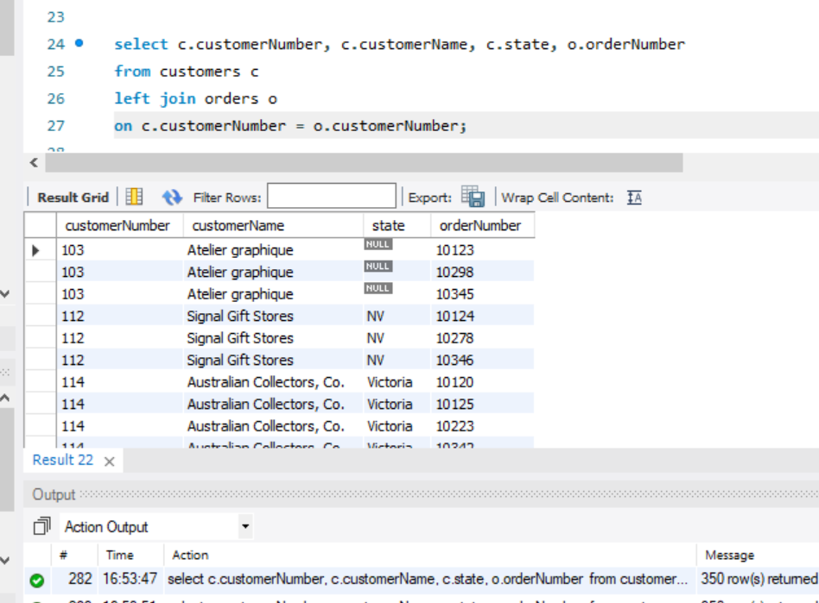**

**Obtén el apellido de empleado, nombre de empleado, nombre de cliente, número de cheque y total, es decir, los clientes asociados a cada empleado.  
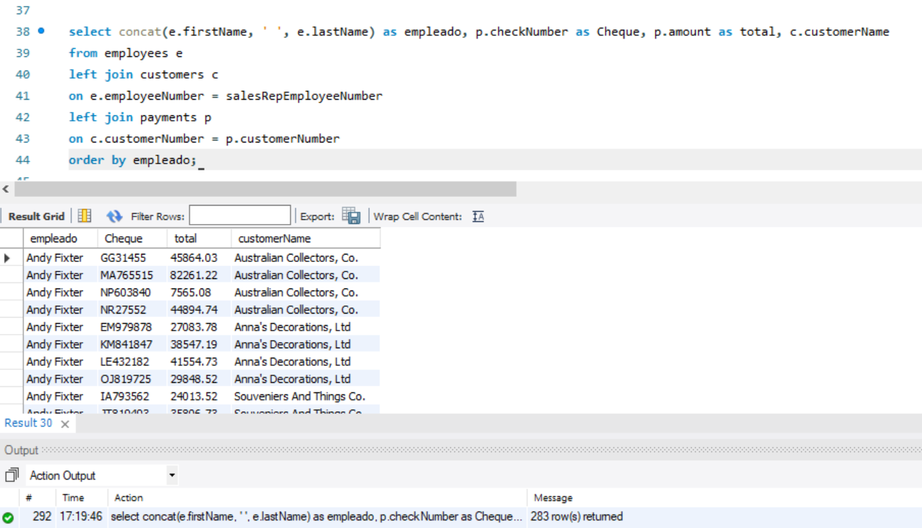**

**Repite los ejercicios 5 a 7 usando *RIGHT JOIN***

***5.-  
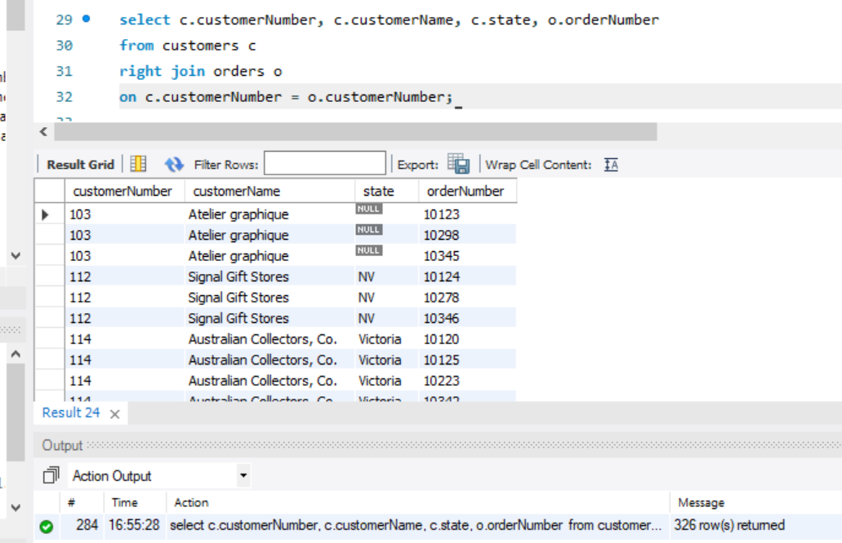***

***Sesión 4***

***json.[1].name***

***Reto 1.***

***Fecha, nombre y texto de cada comentario***

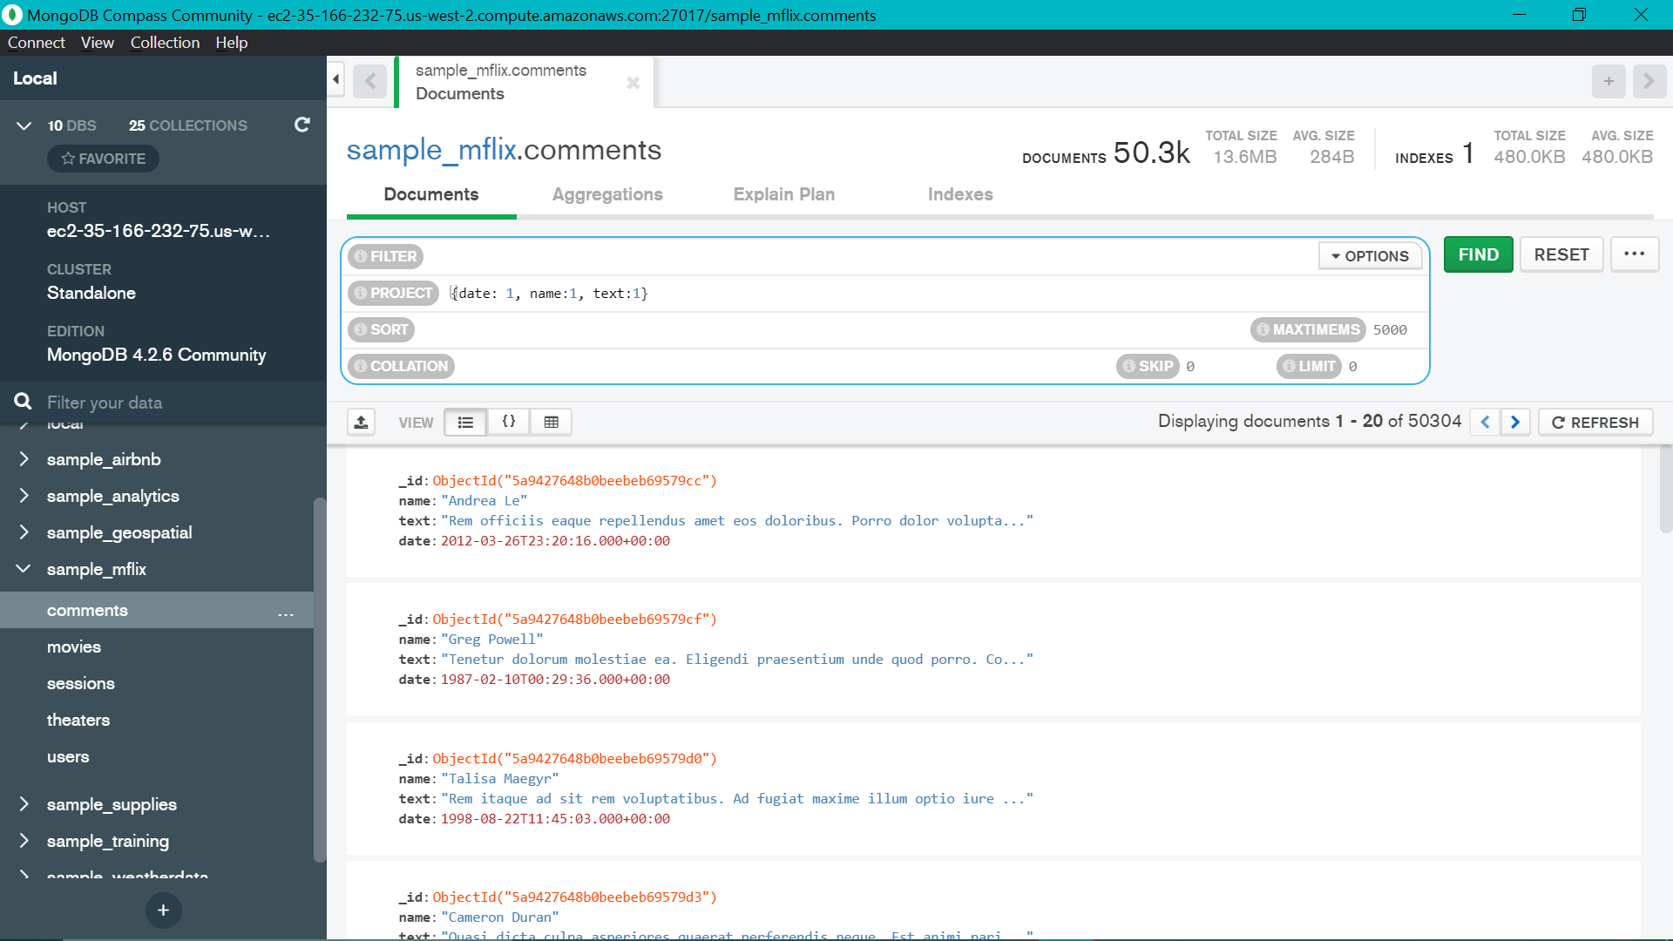

***Titulo, elenco y año de cada película.***

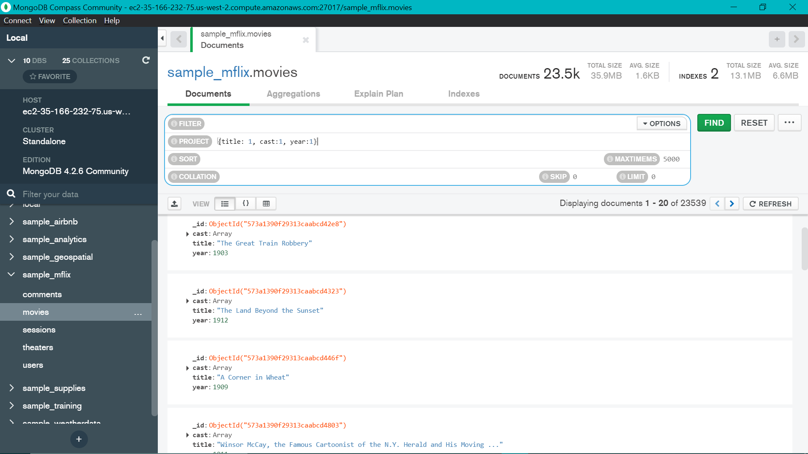

***Nombre y contraseña de cada usuario.***

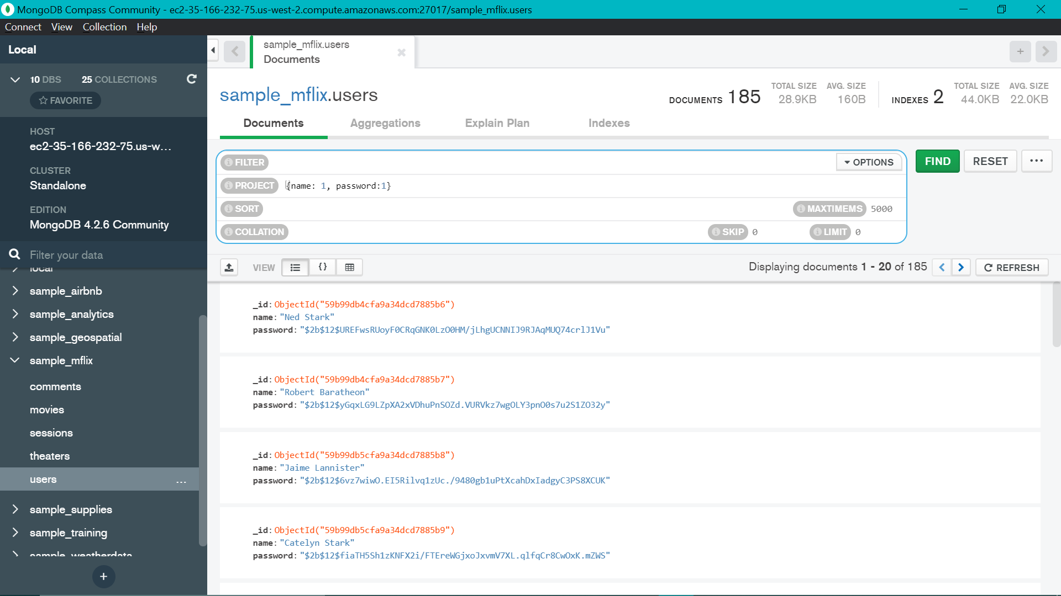

***Mayor que:***

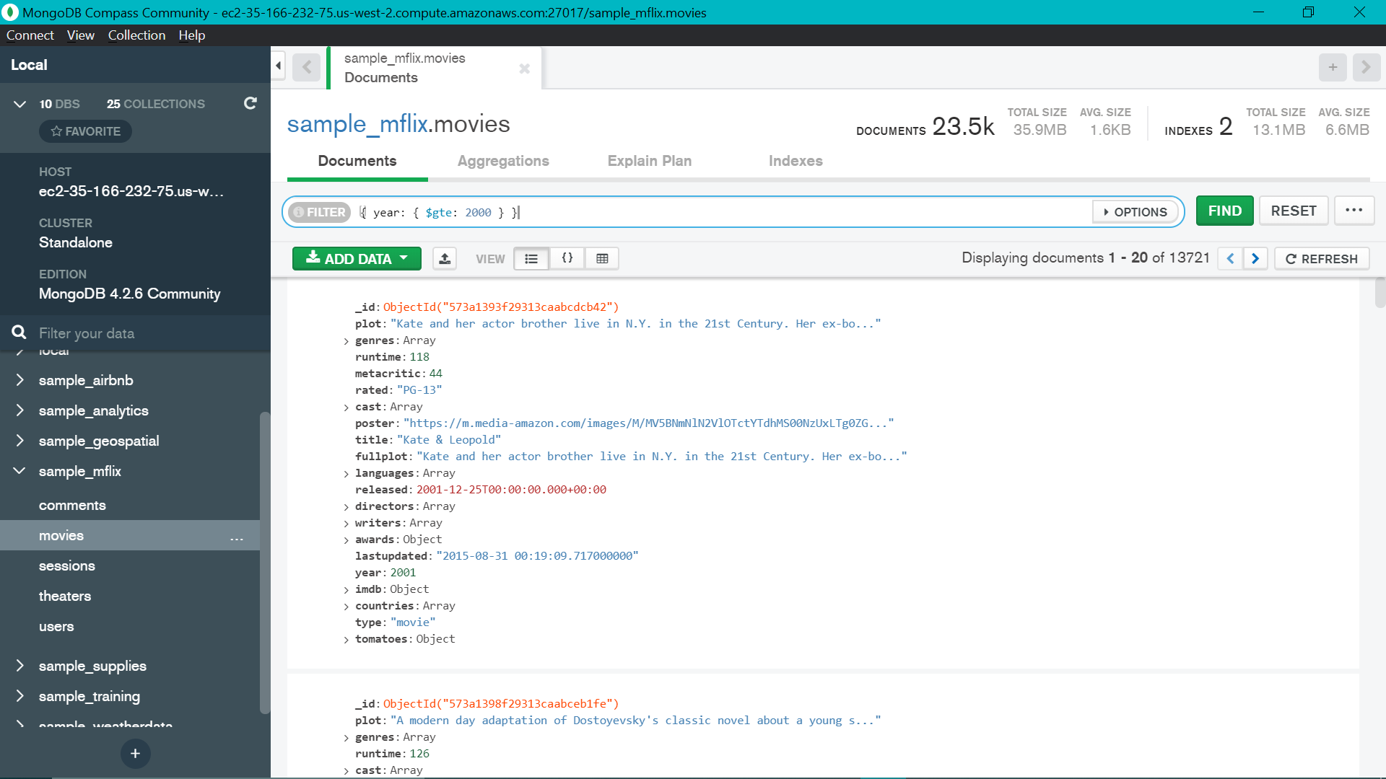

***Sesión 5***

***expresiones regulares cuando se busca una cadena en un nombre***

***{ /.*a.*/} = la cadena “a”***

***{house_rules: /.*no parties.*/ i }= con la “i” después de la diagonal es “case insensitive”***

***Reto 1***

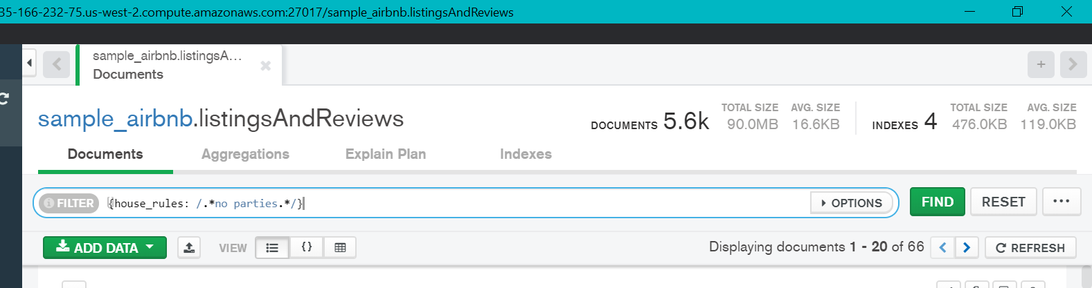

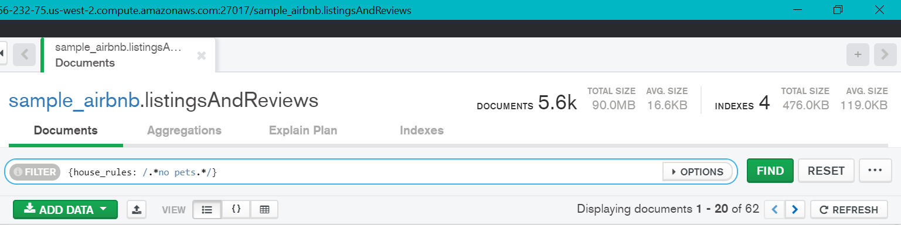

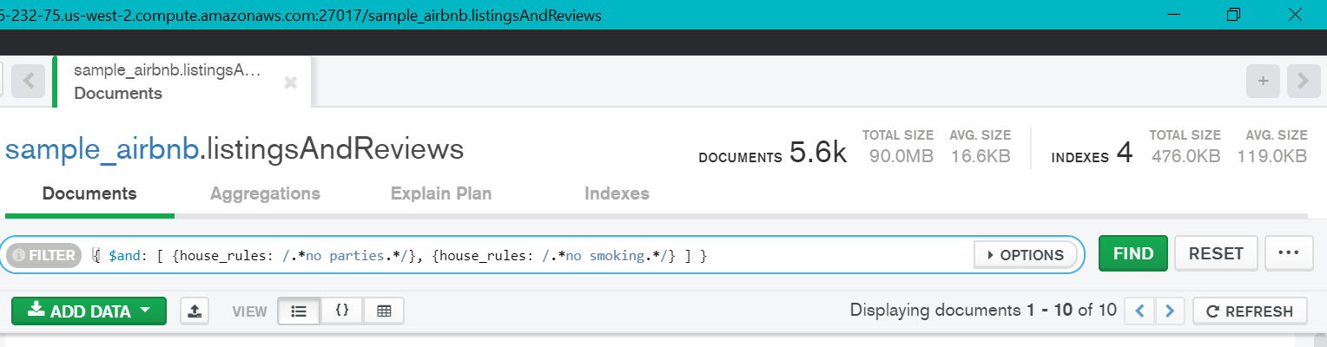

***$ne: negar cadena exacta***

***$not: expresion regular***

***“address.country” con comillas para los anidados***

***{ amenities: { $in: [ "Kitchen"] } }***

***{ price: { $lte: 100 }, "address.country": "Spain", "review_scores.review_scores_rating": { $gte: 50 }, $and: [{amenities: { $in: [ "Internet", "Wifi"] }}, {amenities: { $in: ["Elevator"] }}]***

***Reto 2***

***{ number_of_reviews : {$gte: 50}, "review_scores.review_scores_rating": {$gte: 80}, "address.country": "Brazil", amenities: {$in:["Internet"] } }***

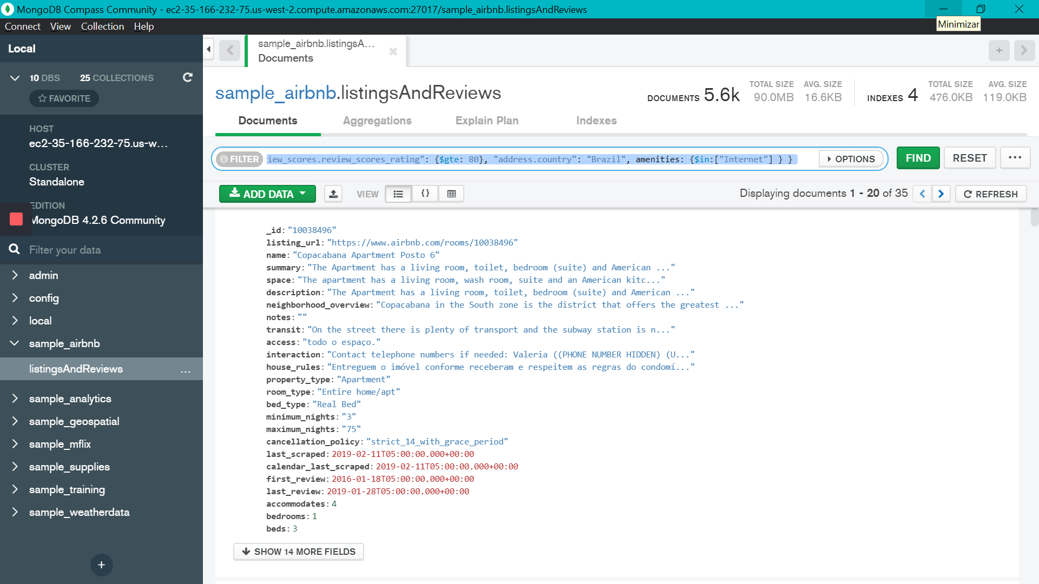

***Aggregations: es temporal, solo para consultas***

***Proyecto Sesión 5***

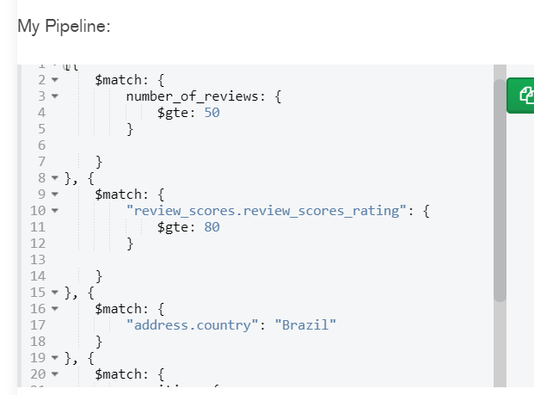

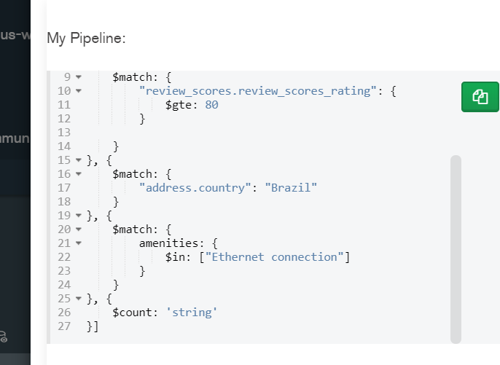

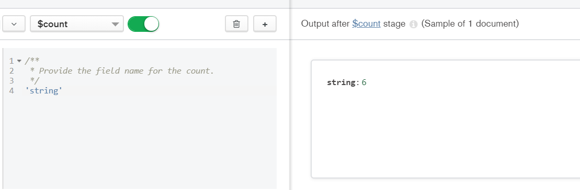

***Sesion 6***

***Filter = #match (Agregaciones)***

***null es para mostrar todos (Agregaciones) Independientemente de si se repite***

***$sort = _id: -1 ó _id: 1 (de menor a mayor y viceversa)***

***Cuando se crea una “categoria” se aplica “$” para que se tome como función y se agrege como campo:***

***costo_recamara: { $divide: [ “$price” , “$bedrooms”] }***

***$ y palabra sin comillas es una función $sort***

***$ y palabra en comillas es un campo “$_id”***

***RETO 2***

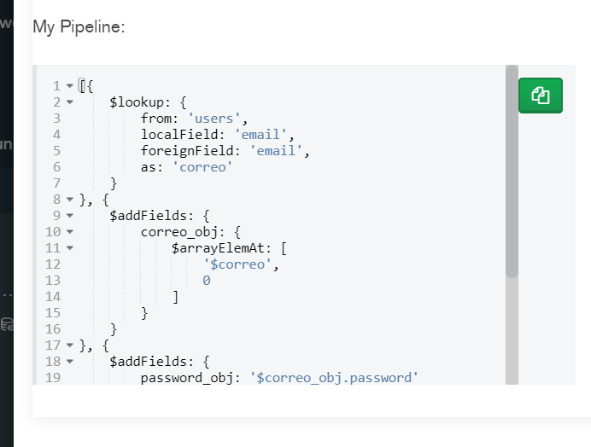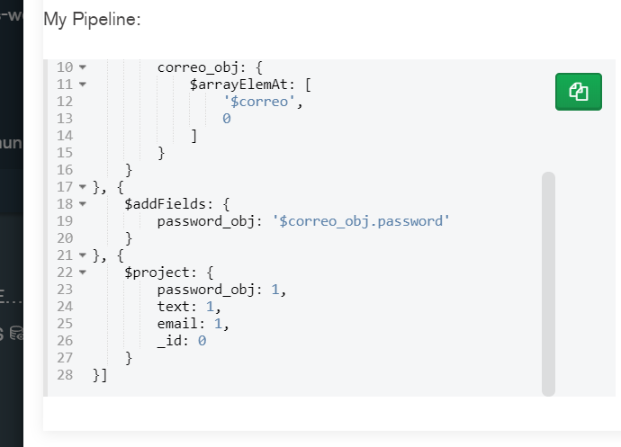

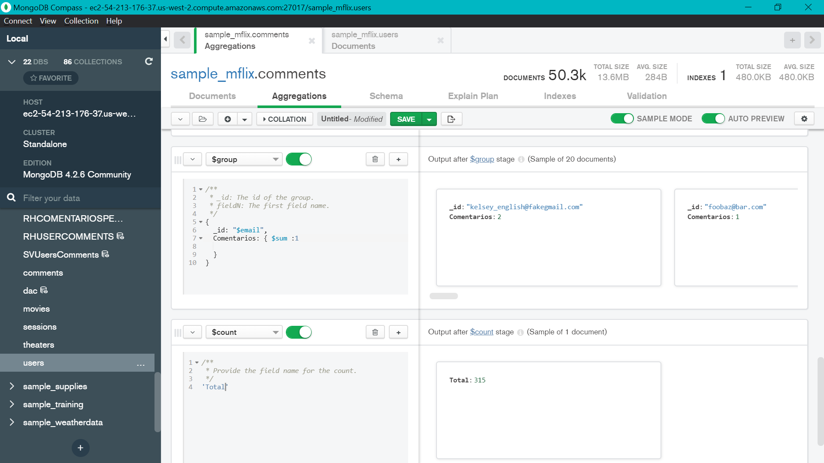***\*PLUS***

***RETO 3***

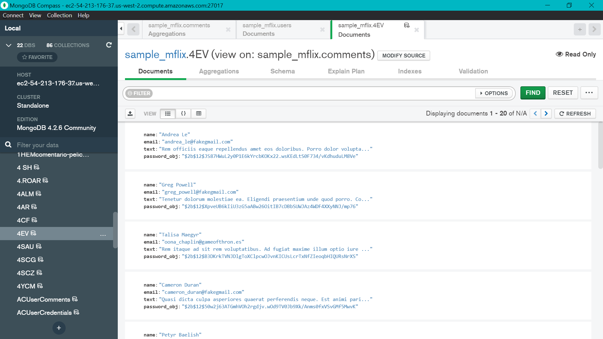

***Sesión 7***

* ***¿Cuál fue el país con mayor número de muertes?***

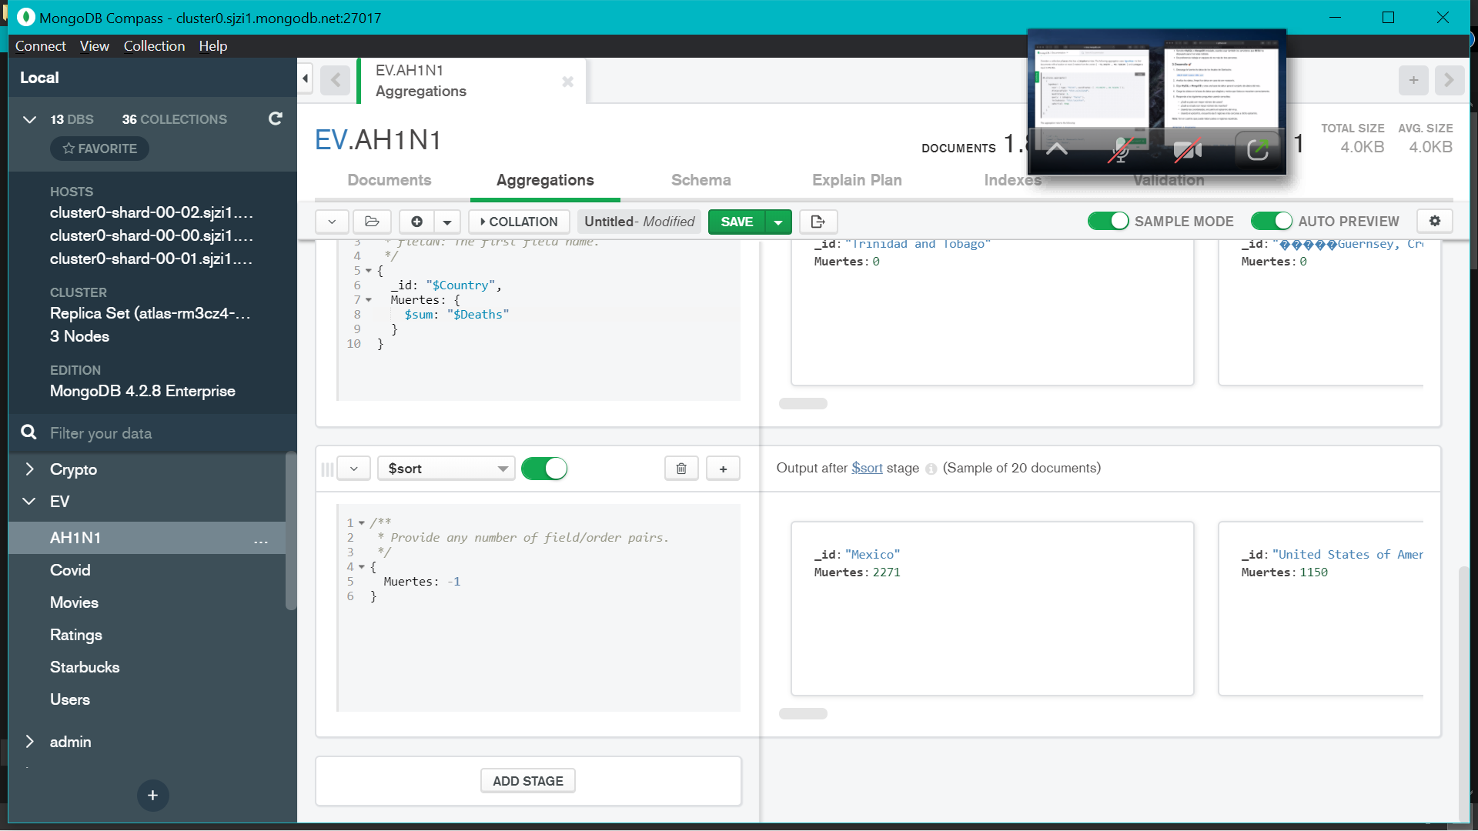

* ***¿Cuál fue el país con menor número de muertes?***

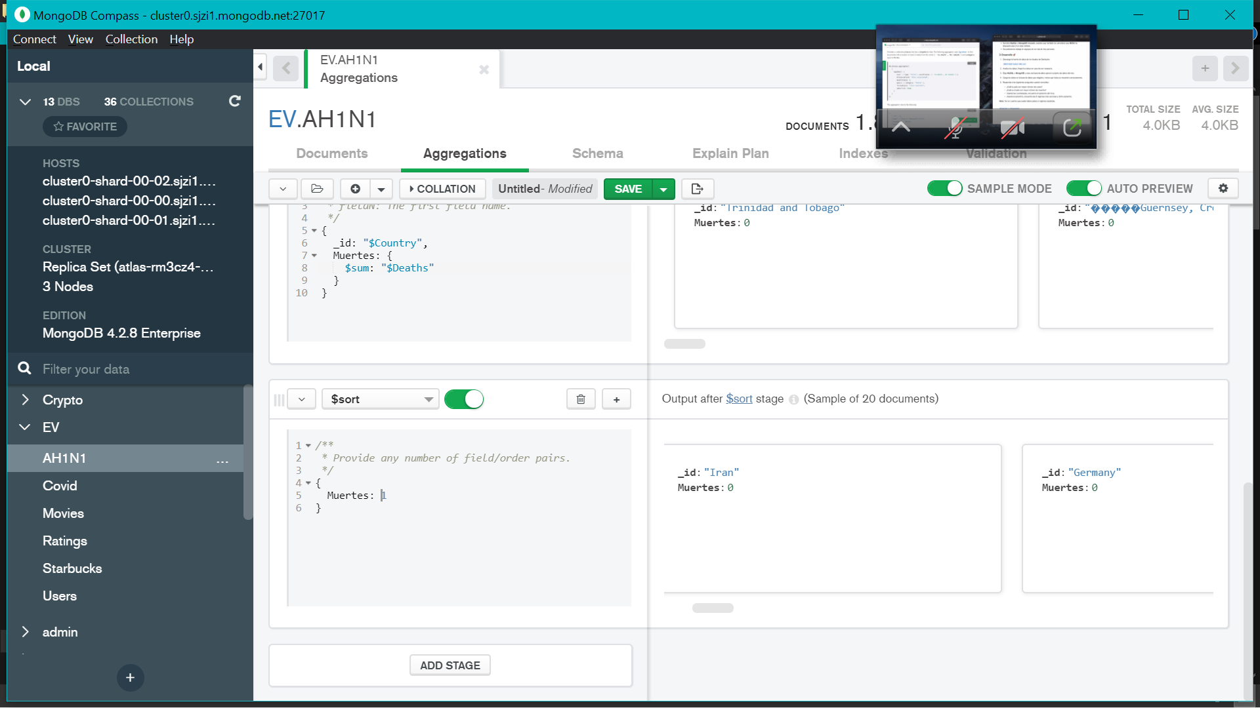

* ***Cuál fue el país con el mayor número de casos?***

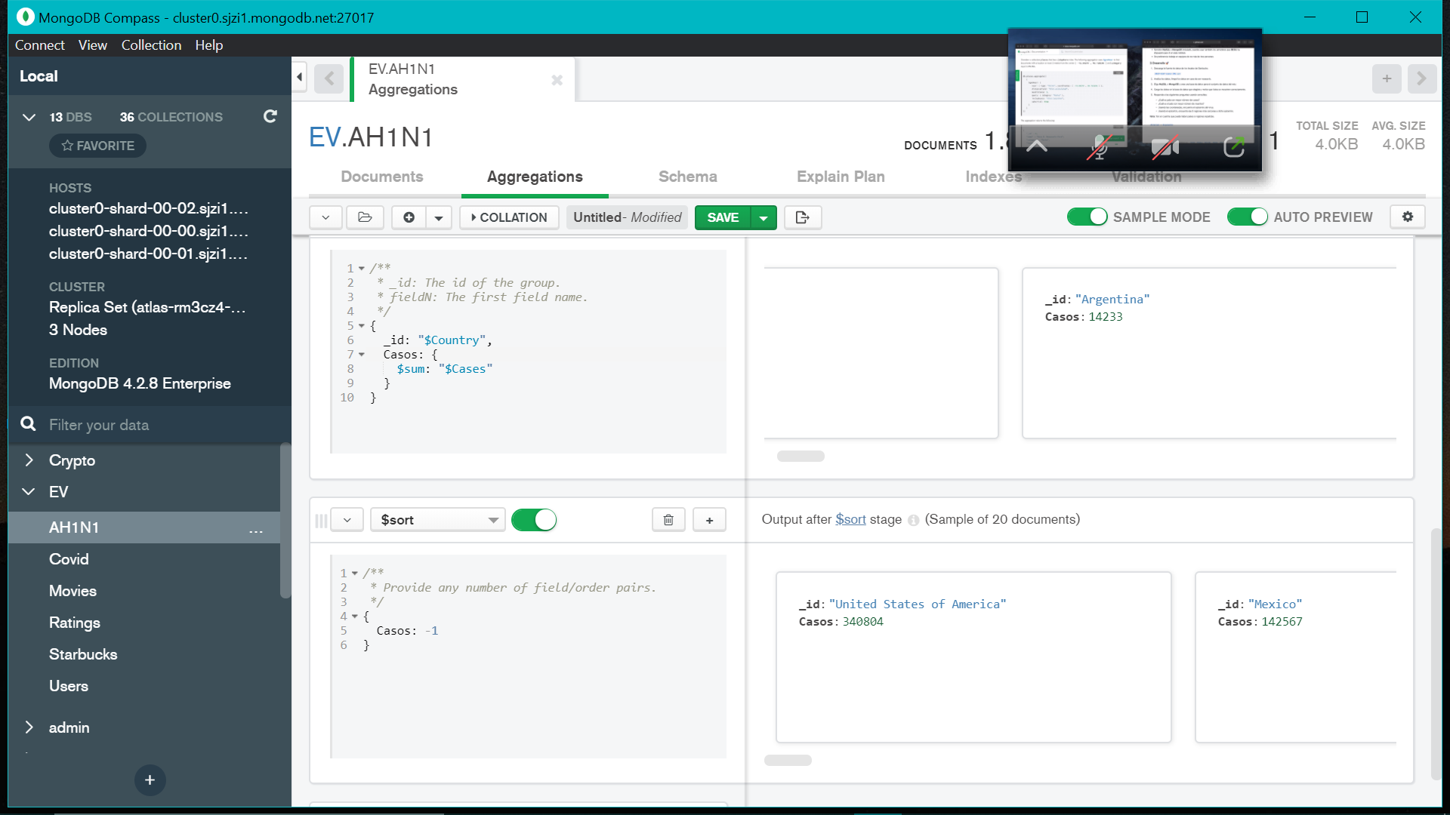

* ***¿Cuál fue el país con el menor número de casos?***

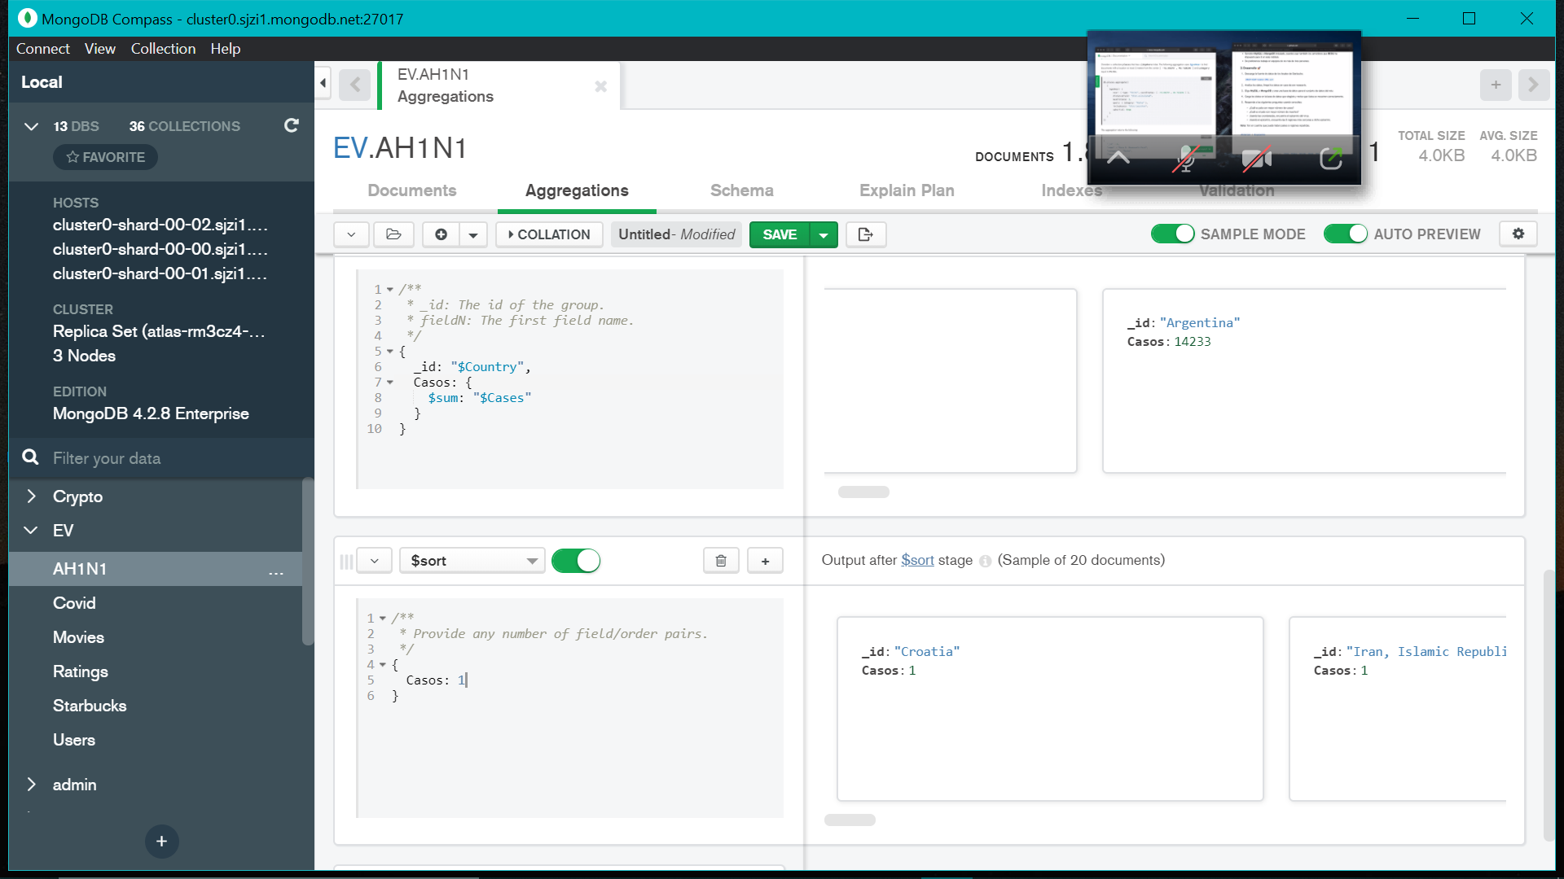

***Terminal***

***Cd .. te regresa***